 | AUTOTRANSFORMADOR TRIFÁSICO  230 Vac ↔ 400 Vac | 315 kVA  FICHA TÉCNICA • REFERENCIA TRI00808
TRIFÁSICO / REVERSIBLE / IP23

DESCRIPCIÓN  Autotransformador trifásico de tipo seco para adaptar redes de 230 a 400 Vac, o de 400 a 230 Vac. Dispone de neutro y bobinado común, sin separación galvánica.  Aplicaciones: maquinaria industrial, motores, bombas e instalaciones que requieren adaptación de tensión.  CARACTERÍSTICAS ELÉCTRICAS | 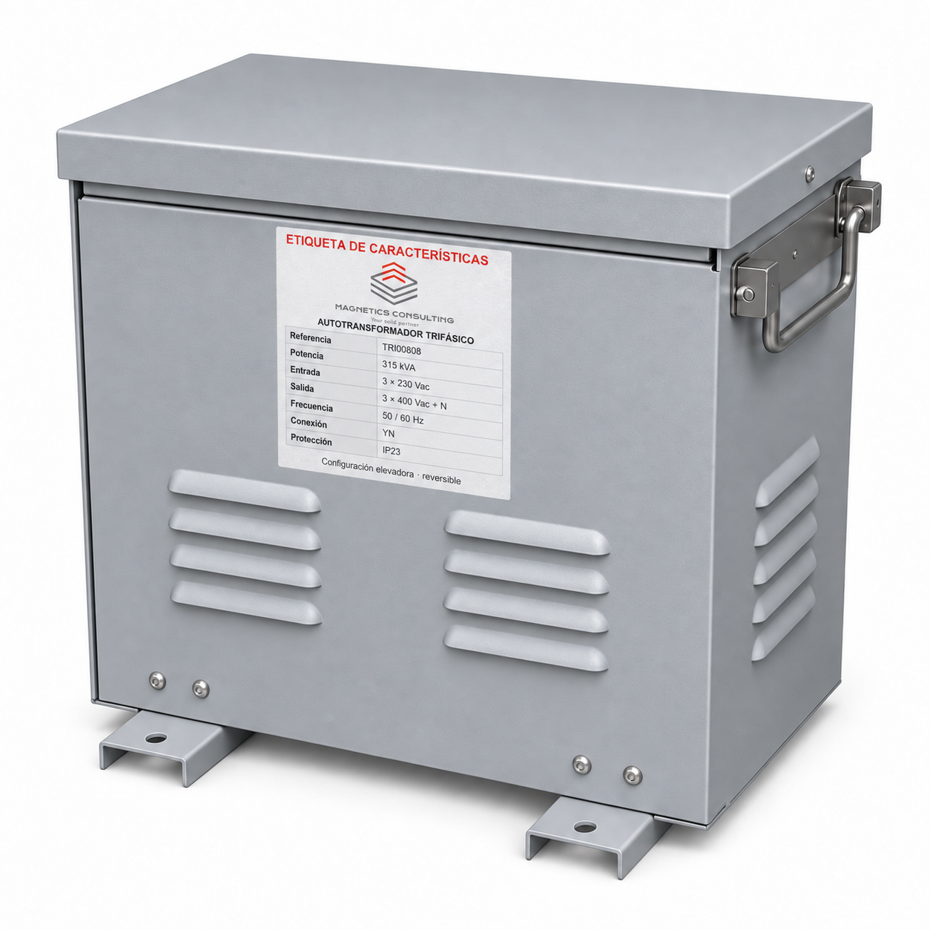  Ilustración de envolvente. Aspecto orientativo.  CARACTERÍSTICAS MECÁNICAS
  Potencia nominal | 315 kVA
  Primario en uso elevador | 3 × 230 Vac
  Secundario en uso elevador | 3 × 400 Vac + N
  Funcionamiento | Reversible 230 / 400 Vac
  Frecuencia | 50 / 60 Hz
  Conexión | YN
  Intensidad a 230 Vac | 790,7 A
  Intensidad a 400 Vac | 454,7 A
  Bobinados | Clase H · 180 °C
  Aislamiento | T40/F
  Ensayo entre bobinado y masa | 2 750 V
  Temperatura ambiente | 40 °C
  Refrigeración | Aire natural
  Grado de protección | IP23 · caja metálica
  Normas publicadas | EN 61558-2-13
  Envolvente | Caja metálica IP23
  Peso publicado | 370 kg
  Conexión exterior | Prensaestopas incluidos
  Ancho × fondo × alto | 920 × 800 × 1030 mm *

DIMENSIONES mm  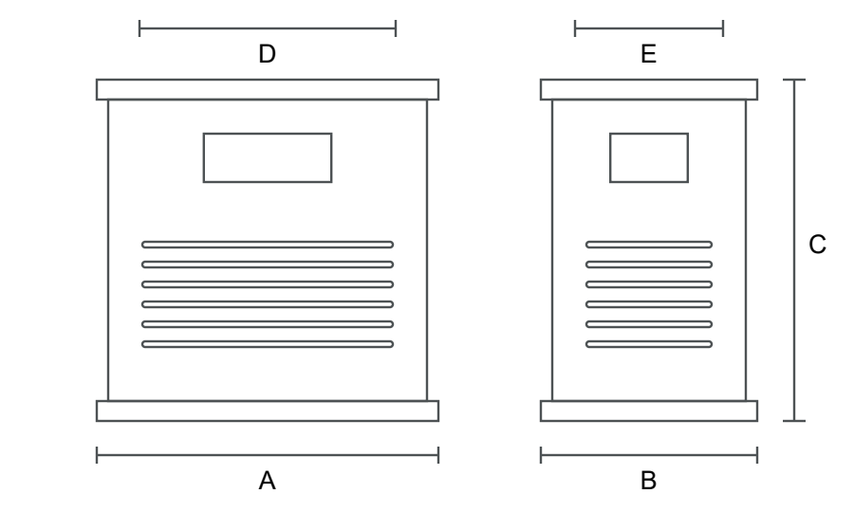  A ancho · B fondo · C alto.  D fijación frontal · E fijación lateral.  Taladros: diámetro no publicado. Plano esquemático, sin escala. | ESQUEMA FUNCIONAL  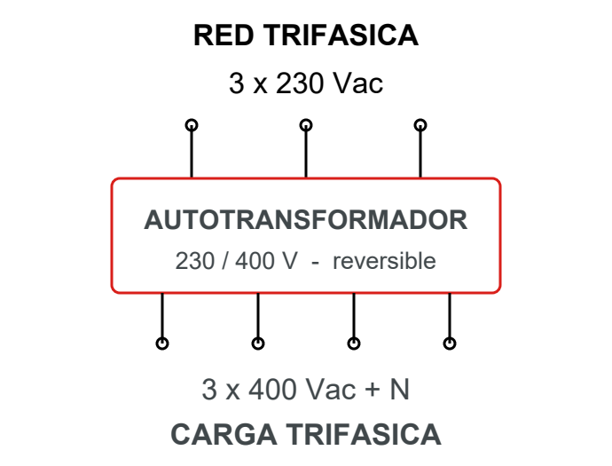  La conexión inversa permite reducir de 400 a 230 Vac. Neutro disponible.  Conectar según el esquema de bornas suministrado con el equipo. | ETIQUETA DE CARACTERÍSTICAS  AUTOTRANSFORMADOR TRIFÁSICO  Configuración elevadora · reversible
  A | B | C | D | E
  920 | 800 | 1030 | 620 | 770
  Referencia | TRI00808
  Potencia | 315 kVA
  Entrada | 3 × 230 Vac
  Salida | 3 × 400 Vac + N
  Frecuencia | 50 / 60 Hz
  Conexión | YN
  Protección | IP23
OBSERVACIONES
Instalación profesional. Es necesaria una protección externa contra sobrecargas. Conectar la toma de tierra y mantener la ventilación. Las intensidades publicadas corresponden a la potencia aparente; la carga depende de su factor de potencia.
* Medidas pendientes de confirmación para esta potencia. Confirmar antes de la instalación.

